Tilki Kitap Tanıtım Bülteni
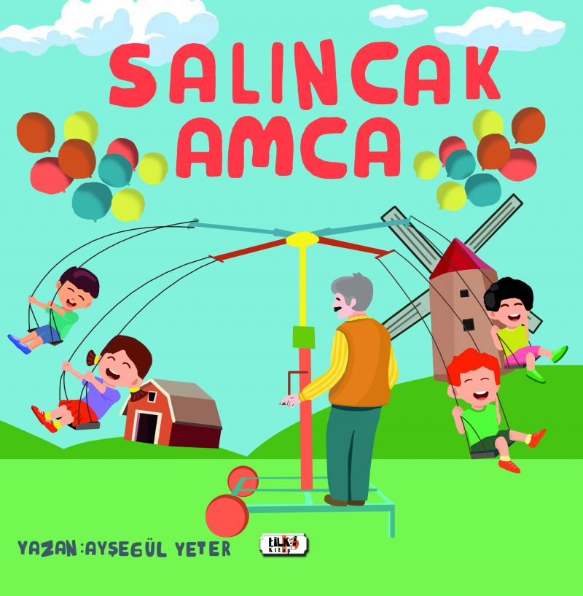 | Eser Adı: Salıncak Amca  Yazar Adı: Ayşegül Yeter  Cilt Bilgisi: AMERİKAN  Kitap Dili: Türkçe  Eser Tipi: Orjinal  İç Sayfa: 1. HAMUR CMYK 80  Kapak: BRISTOL AMERİKAN 230  Yan Kapak: YOK  Selefon Türü: MAT SELEFON  Basım Tarihi: 2022  Sayfa Sayısı: 36  Kitap Boyutları: 220 X 220 mm  ISBN No: 9786258039177  Etiket Fiyatı: 755,00 TL  Editör Görevlisi: Alev Sevgi  Son Okumacı: Alev Sevgi  Mizanpajcı: Senem Yıldırım  Kapak Grafikeri: Muhammed Ali BAYAM
Kitap Tanıtım Yazısı : (Arka Kapak)

Kasaba! Yemyeşil bir kasaba ... Kasabada her gün farklı oyunlar oynayan çocuklar var ve haftada bir gün o kasabaya uğrayan bir salıncak amca. Bu kasabada 19 çocuk varsa eger 20. çocuk sensin. Çünkü bu hikâye ki­tabını benim yazdıklarım değil senin yazacakların ve çizeceklerin tamam­layacak. Seyyar salıncak sırasında bekleyen çocuklar arasında sen de varsın. Mesela salıncak amcaya kartvizit tasarlayan çocuklardan biri de sensin. Sahi ya, acaba bir çocuk musun? Yoksa bir anne mi? Ya da bir baba? To­rununa hediye kitap alacak olan bir dede misin? Anneanne? Buldum! Babaanne? Arkadaşım sen misin yoksa ? Hepinize merhaba, tanıştığıma memnun oldum. Ben Ayşegül, Salıncak arkadaşın Ayşegül. Salıncak amca kitabını, ben değil benim çocukluğum yazdı. Şu andan itibaren senin çocukluğunla ve seninle tanışmak için can atıyorum. Hikâyenin sonunda gökten düşen üç elmanın birisi senin için. Afiyet olsun. Sallanırken uçacağımızı sandığımız göklere ve salıncak amcalara selam olsun.
Kitabın detay sayfasına buradan ulaşabilirsiniz :
https://www.cocukyayinevi.com/kitaplar/kitap-baski-aysegul-yeter-salincak-amca-2347.html
Tilki Kitap



